Adı Soyadı: Sınıf: No:
………………. ANADOLU LİSESİ EĞİTİM-ÖĞRETİM YILI 10. SINIFLAR II. DÖNEM I. KİMYA SINAVI

- Süspansiyon ve aerosol açıklayıp bu karışım türlerinin her birinden 4’er örnek veriniz. (Her biri 1’er, toplamda 10 puan)

Süspansiyon tanımı:……………………………………………………………………..........................…
ÖRNEKLER: 1. 2. 3. 4.

Aerosol tanımı:…………………………………………………………………………………………
ÖRNEKLER: 1. 2. 3. 4.

10 mL su
5 g şeker
I
25 mL su
5 g şeker
II
100 mL su
5 g şeker
IV
50 mL su
5 g şeker
III
2.

Yukarıda verilen çözeltilerin aynı ortamda kaynama noktalarını (KN) ve donma noktalarını (DN) büyükten küçüğe doğru sıralayınız. (5+5=10 puan)
KN DN

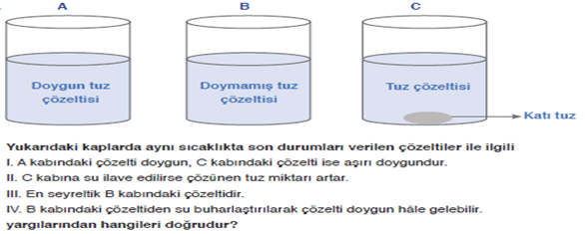
3.
CEVAP(10 puan):
4. Kütlece % 5’lik 200 gram şeker çözeltisine 50 gram şeker ve 50 gram su ilave edildiğinde yeni çözeltinin kütlece yüzdesi ne olur? (10 puan)

5. Hacimce %80 ‘lik 50 mL metil alkol-su çözeltisinde kaç mol metil alkol bulunur?(CH₃OH:32 , d_{CH3OH}: 0.8 g/mL) (10 puan)
6. Aşağıdaki karışımları hangi ayırma tekniklerini ve yöntemleri kullanırız? Kutucuklara yazınız. (Her biri 1’er, toplamda 10 puan)

MADDELER | AYIRMA TEKNİĞİ | KULLANILAN YÖNTEM
Un-kepek
Benzin-su
Demir tozu-bakır tozu
Gümüş-bakır alaşımı
Tozlu hava

7. 0.2 mol HNO₃ çözeltisi ile 0.2 mol KOH çözeltisi karıştırıldığında artan madde var mıdır? Denklem yazarak gösteriniz. (10 puan)

8. Aşağıdaki bileşiklerinin su ile tepkimelerini yazınız. Yanlarına asidik oksit, bazik oksit ya da nötr oksit olduklarını yazınız.. (Her biri 2’şer, toplamda 20 puan)

OKSİTLER: TEPKİME: OKSİT CİNSİ:

SO₂ + H₂O ……………………………. ……………………………

NO₂ + H₂O ……………………………. …………………………….

N₂O₅ + H₂O …………………………….. …………………………….

Na₂O + H₂O …………………………….. …………………………….

N₂O + H₂O ……………………………… …………………………….

9. Aşağıdaki noktalı yerleri ASİT ya da BAZ olarak doldurunuz.
(Her biri 2’şer, toplamda 10 puan)

a) …………………..tadları ekşidir.
b)…………………..aşındırıcı özelliğe sahiptir.
c) ……………….…ciltte kayganlık hissi oluşturur.
d) ……………..….. karbonatlı bileşiklere etki ederek CO₂ gazı açığa çıkarırlar.
e)………………..….kırmızı turnusol kağıdının rengini maviye çevirirler.

